Самостоятельная работа к занятию 2.2
по лекции 2.1 «Когнитивные основы восприятия информации»
Курс: Интеллектуальный анализ и визуализация данных
Модуль: 2 · Информационный дизайн и дескриптивная аналитика
Трек: ML-инжиниринг
Выполнили: Храмов Владислав, Гарбуз Александр, Семенов Илья
Группа: ____________
Датасет: iavd_1000_incidents_raw_target (1000 карточек × 97 полей — первые 1000 записей основного датасета курса)

Задание
- На основе DIKW-проекции кейса выбрать 3–5 ключевых полей из iavd_incidents_raw; определить кодировки для Критичности, Вердикта и количества алертов (карточек) с обоснованием по учебной схеме (5–7 предложений).
- Сделать эскиз обзора алертов (карточек): что выделяется преаттентивно, как группируются связанные элементы и чем кодируется Вердикт.

1. Ключевые поля (из DIKW-проекции СРС 1.3)
Поле | Уровень DIKW | Тип | Зачем аналитику
Критичность | Information | порядковое (в выборке 4 уровня, в полном датасете 5) | Первый грубый фильтр очереди
Вердикт | Decision | номинальное (7 значений) | Решение аналитика; целевая переменная модели
Группа устранения | Decision | номинальное (L1 / L2 / ГИБ) | Нагрузка линий, эскалация
Создан | Data | время | Профиль активности, пики потока
Наименование (правило) | Data | номинальное, высокая кардинальность | Источник шума: какие правила дают больше всего карточек

2. Кодировки
Что кодируем | Основной канал | Дополнительно | Почему так
Критичность | Длина столбца, столбцы в порядке шкалы | Цвет: красный только у «Критической», остальные серые | Порядковая шкала читается по положению; у радужного тона нет порядка. Пропуск критической карточки (FN) дороже всего, поэтому сигнальный цвет — только ей
Вердикт | Длина столбца от общей нулевой линии, сортировка по убыванию, подпись значения | Цвет не используется | Номинальная категория: доли точнее сравниваются длиной, чем углом круговой; цвет занят Критичностью
Количество алертов (карточек) | Длина подписанных столбцов; динамика — положение точек и линии на общей временной шкале | Красная точка — только пик | Длина и положение на общей шкале — верхние уровни иерархии точности

Обоснование. Критичность — упорядоченная категория из нескольких уровней, поэтому читаем ее по длине столбцов в порядке шкалы, а не по радужному тону, у которого порядка нет. Сигнальный красный отдан только уровню «Критическая»: пропуск такой карточки (FN) стоит дороже всего, остальные уровни остаются нейтрально-серыми, чтобы фокус не «выгорел». Вердикт — номинальная категория, и его доли сравниваем длиной столбцов от общей нулевой линии с сортировкой по убыванию; круговая использовала бы угол, менее точный канал. Количество карточек кодируем длиной подписанных столбцов, а динамику — положением точек и линии на общей временной шкале; это два верхних уровня иерархии. Площадь пузырьков и интенсивность цвета для точного сравнения не берем, они в нижней части иерархии. Цвет Критичности держим одинаковым на всех панелях, чтобы у аналитика формировались устойчивые шаблоны. Так редкая критическая карточка видна преаттентивно (меньше FN), а серые столбцы не отнимают внимание (дешевле FP).

3. Эскиз обзора карточек
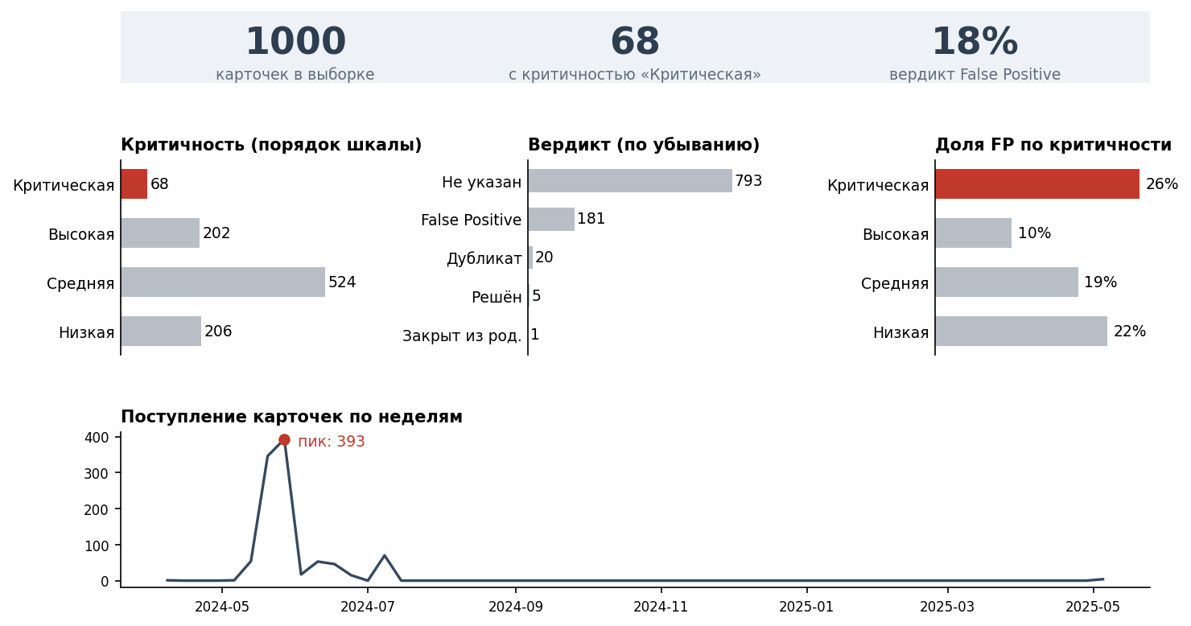
Эскиз обзора карточек: KPI, Критичность, Вердикт, доля FP по критичности, поступление по неделям
- Преаттентивно выделяется: красный столбец «Критическая» (на панелях критичности и доли FP) и красная точка пика на таймлайне. Остальное серое.
- Группировка: три KPI на общей светлой плашке (общая область); три столбчатых блока в одном ряду (близость); таймлайн — один непрерывный процесс (продолжение).
- Вердикт кодируется длиной серых столбцов по убыванию с подписью значения; собственного цвета у вердикта нет, чтобы не конкурировать с критичностью.
Эскиз построен по реальным карточкам выборки iavd_1000 (не условные данные): 68 критических карточек, доля вердикта False Positive 18 %, пик поступления — 393 карточки за неделю 27.05–02.06.2024. На эскизе показан вердикт аналитика, а не модельная оценка.

Соответствие чек-листу СРС (опорный конспект 2.1)
Пункт чек-листа | Где в работе
Есть DIKW-проекция как основание выбора | Раздел 1, столбец «Уровень DIKW»; проекция — СРС 1.3
Указаны 3–5 полей | Раздел 1: 5 полей
Отдельно названы кодировки для трех пунктов и причина каждого выбора | Раздел 2, таблица и обоснование
В эскизе различимы сигнальный акцент, группировка и вердикт аналитика | Раздел 3
Вердикт не подменен модельным скором | Раздел 3: показан вердикт аналитика
Условные карточки не выдаются за реальные строки | Раздел 3: эскиз на реальной выборке, источник указан

